Französische Revolution: Aussenpolitik
Kapitel 2: Karten

Frankreichs Expansion (Ausdehnung)
Der Erfolg des französischen Massenheeres verhalf dem unbekannten Soldaten und Offizier Napoléon Bonaparte zum Aufstieg. Napoleon war als junger tapferer Offizier während der französischen Revolution rasch in immer höhere Ränge aufgestiegen. Er verstand es, die Soldaten zu begeistern, zuerst für Frankreich, dann immer mehr für sich persönlich und – als er Erster Konsul und dann Kaiser der Franzosen wurde – für sich und Frankreich.
Er ging aber nicht nur davon aus, dass Frankreich verteidigt werden müsse, sondern er wollte die Revolution in die anderen Länder hineintragen und Frankreichs Herrschaft vergrössern. Die anderen Länder: Hauptgegner war natürlich das Erzherzogtum und spätere Kaiserreich Österreich unter dem Geschlecht der Habsburger, zu dem die hingerichtete Königin Marie Antoinette gehörte. Und ihr Reich lag teilweise ganz in der Nähe von Frankreich; ihre Gebiete im heutigen Belgien, im heutigen Südwest-Deutschland (Vorderösterreich, unter anderem das Fricktal) und in Italien (die Herzogtümer Mailand und Toskana). Der zweite Gegner war Grossbritannien, welches eine Vorherrschaft eines einzigen Landes und eines einzigen, dazu noch durch die Revolution mächtig gewordenen Mannes nicht dulden wollte. Dann als dritter Gegner die Einzel-Staaten des Deutschen Reiches, allen voran das absolutistisch regierte Preussen. Und als vierter, verhängnisvollster Gegner – Russland.
Doch vorerst setzte sich Napoleon mit seinen Armeen durch. Färbe Frankreich mit dunkel- und die von ihm eroberten und abhängigen Gebiete mit hellgrüner Farbe ein und setze Jahreszahlen und Symbole ein:
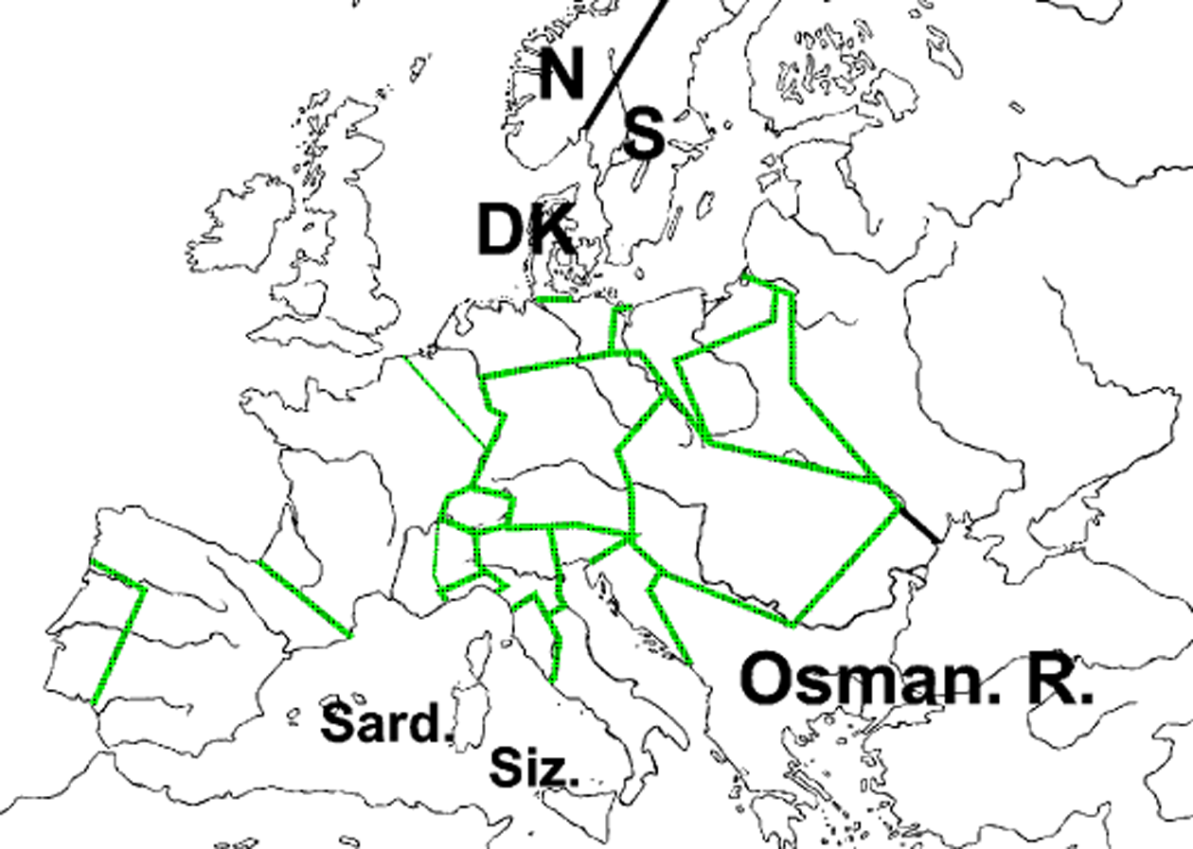

Frankreichs Expansion unter Napoleon
- Bis 1795, also schon vor Napoleons Oberbefehl, hatte Frankreich (beschrifte das Land mit ‹F›) die Rheingrenze erreicht und…
- 1797 das Gebiet des heutigen Savoyen/Piemont (trage abgekürzt ein: ‹Sav.›) erobert.
- Im Norden war Frankreich noch über die Rheingrenze hinausgelangt: 1795 eroberten französische Truppen Amsterdam und errichteten eine von Frankreich abhängige, nach den Prinzipien der Französischen Revolution organisierte Republik, die Batavische Republik (trage ein: ‹B.R.›).
- 1797 erreichte Napoleon, dass die Gebiete um Genua und um Mailand von Habsburg-Österreich unabhängig werden – aber diese Ligurische und Cisalpinische Republik (L.R., C. R.) unterstanden nun Frankreich.
- 1798 geschah für den Kirchenstaat des Papstes (damals noch grösser als heute) und für das heutige Süditalien mit der Hauptstadt Neapel das gleiche: Sie wurden als Römische Republik (R.R.) und als Parthenopäische Republik (P. R.; Parthenope ist ein Beiname von Neapel) frei, aber gleichzeitig von Frankreich abhängig.
- Anfangs des gleichen Jahres eroberten Napoleons Heere die Eidgenossenschaft: Sie wurde zur Helvetischen Republik (H.R.) umgekrempelt und von Frankreich abhängig.
- Danach machte Napoleon seinen Einfluss im Deutschen Reich geltend: 1803 wurden die zahlreichen Fürstentümer und Städte zusammengefasst und 1806 unterstellten sie sich als Rheinbund (Rh.b.) Napoleon.
- Damit war der Weg gegen Preussen (Pr.) und Österreich (Oe.) frei: Napoleon schlug die österreichische Armee bei Austerlitz (1805) und die preussische bei Jena und Auerstädt 1807. Beide Länder mussten sich seiner Seite anschliessen: schraffiere sie hellgrün. Von Österreich erzwang Napoleon die Abtretung Venedigs (V.) und der südöstlich davon gelegenen dalmatischen Küste (schreibe ‹I› für ‹Illyrien›).
- Zudem erzwang Napoleon von Preussen die Abtretung seines Teils von Polen und gründete das von ihm abhängige Herzogtum Warschau (W.) im heutigen Polen – ein Aufmarschfeld für den Krieg gegen seinen letzten Gegner auf dem Kontinent, Russland.
- 1808 bis 1810 eroberten Napoleons Armeen schliesslich Spanien (Sp.) und Portugal (Port.). Napoleon setzte seinen Bruder Joseph als König ein. Aber die Iberische Halbinsel unterwarf sich nicht ganz. Unterstützt von England wehrten sich Volk und Adel gegen die Unterdrückung durch Frankreich.
Aber noch zwei weitere Gegner hatte Napoleon nicht einmal angreifen können: Grossbritannien (‹GB›, mit roter Farbe eintragen) und Russland (‹R›, rot).
Grossbritannien hatte er schon 1798/1799 mit seinem erfolglosen Feldzug nach Ägypten treffen wollen, dann plante er 1802 bis 1804 eine Invasion auf die Insel, was die englische Regierung in grosse Angst versetzte und an der Küste des Ärmelkanals Festungen bauen liess. Napoleon musste aber diesen Plan nach seiner Niederlage in der Seeschlacht von Trafalgar (bei Gibraltar) 1805 aufgeben. So verfügte er 1806 eine Blockade gegen Grossbritannien: von keinem Hafen von Hamburg bis Venedig (und all diese Häfen kontrollierte er mittlerweile) mehr durften Waren nach Grossbritannien geliefert oder von dort eingeführt werden. Aber das Land liess sich nicht unterkriegen. Dank seiner Kolonien und der Industrialisierung konnte es überleben; allerdings geriet der Absatz ins Stocken und das verursachte Arbeitslosigkeit und sogar Hungersnöte.
Britische Schiffe und Truppen landeten immer wieder in Portugal und Spanien; 1812 gelang ihnen mit den Aufständischen zusammen die Befreiung von Madrid.
Zeichne die wichtigsten dieser Ereignisse mit den entsprechenden Farben grün oder rot in die Karte ein.

Zwei Karikaturen
Die Zeit zwischen 1802 und 1805, als Napoleon eine Invasion in England plante, war auch ein Nervenkrieg. Napoleon war bisher fast alles gelungen, Grossbritanniens Bündnispartner unterwarfen sich ihm. In diesem Nervenkrieg spielten Karikaturen eine grosse Rolle. Sie versuchten eine Aussage möglichst überspitzt durch eine Zeichnung auszudrücken. Anders als heute schrieben die Karikaturisten oft noch umfangreiche Kommentare hinein, um ein lesekundiges Publikum noch mehr zu informieren.
Hier zwei englische Karikaturen; die Texte sind englisch, vielleicht kannst du trotzdem erraten, was gemeint ist.
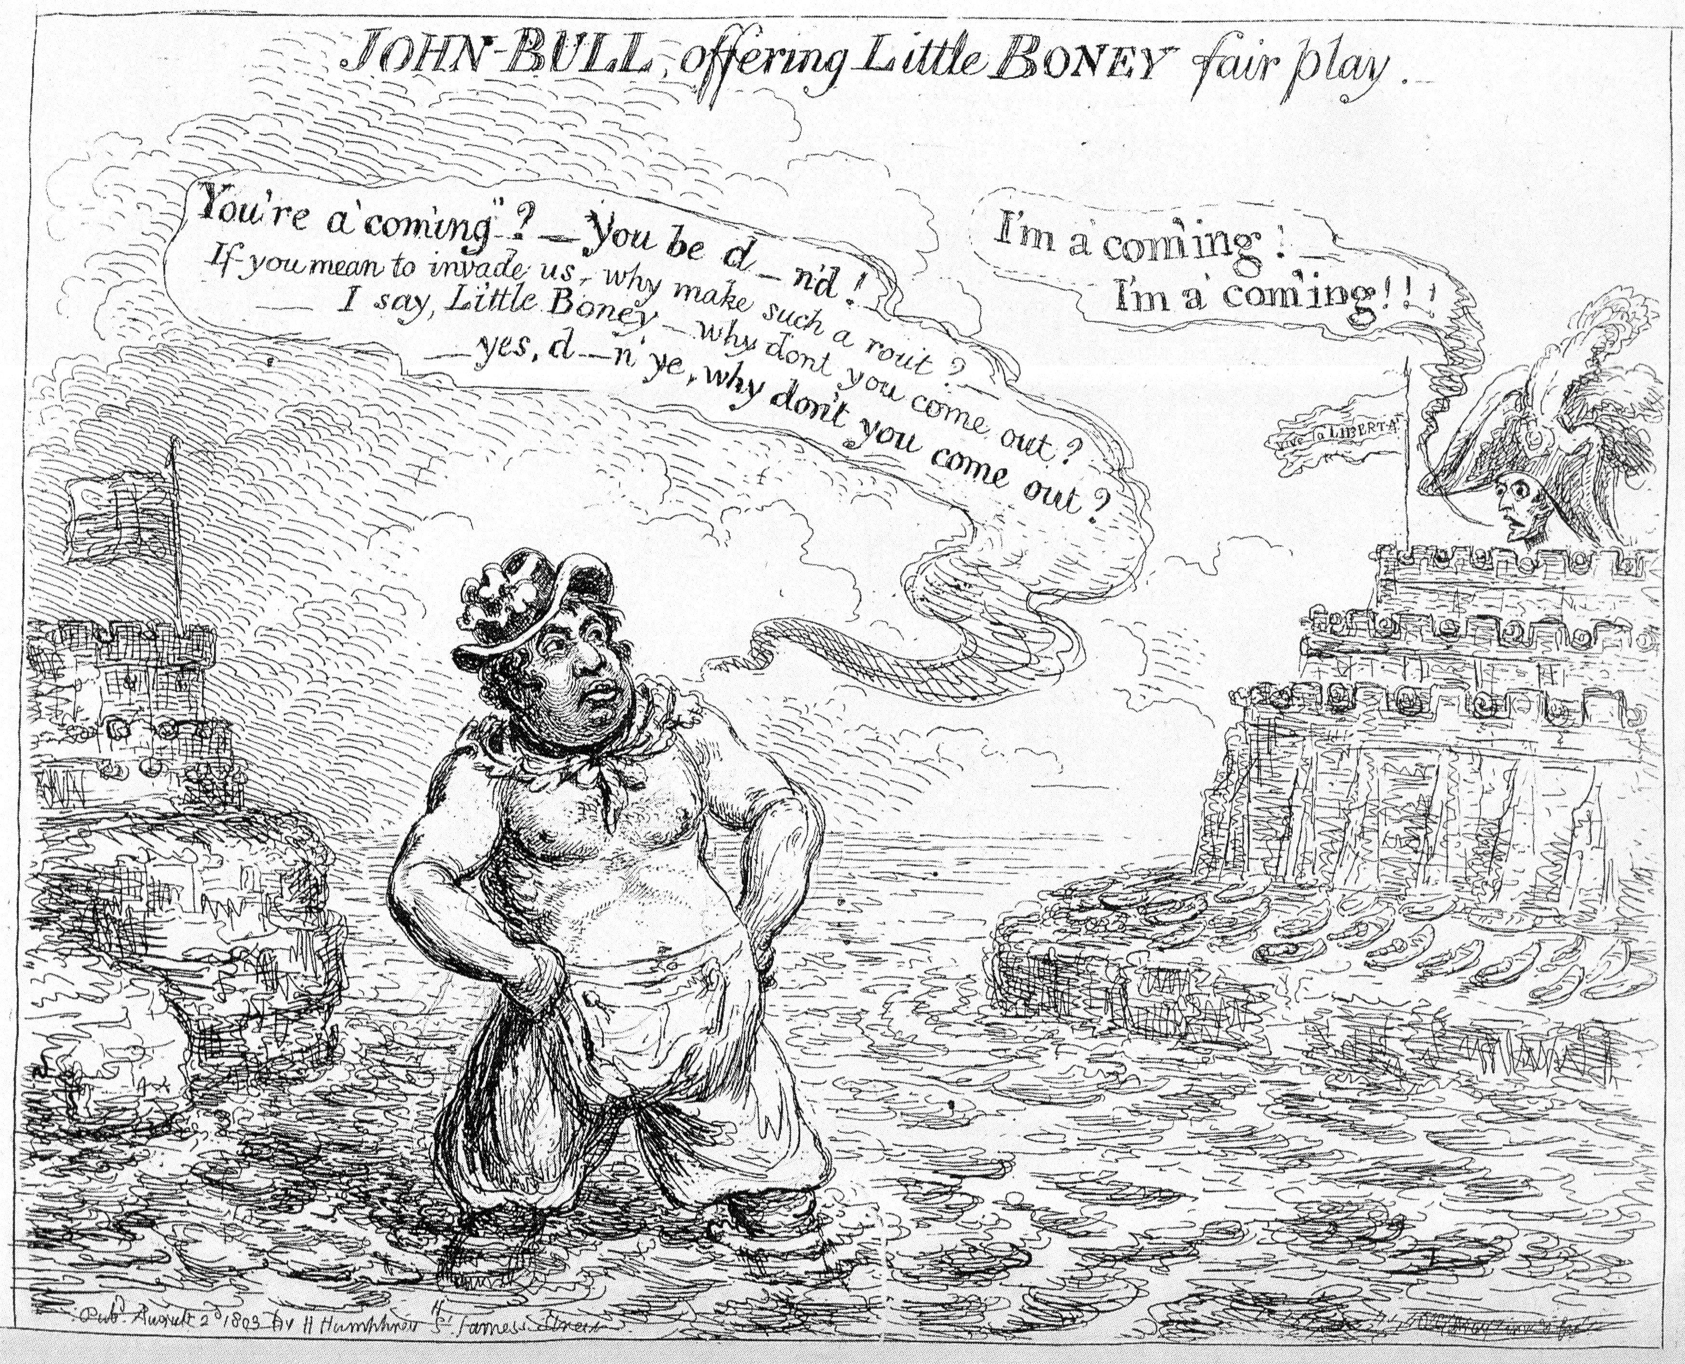 https://commons.wikimedia.org/w/index.php?curid=244106
John Bull ist ein typischer Engländer, mit ‹Little Boney› ist der kleingewachsene Napoleon (er war nur 1 Meter 49 gross) bezeichnet.

1. Was ist auf dieser Karikatur dargestellt?

2. Was will sie den Betrachterinnen/Betrachtern sagen?

3. Entspricht diese Karikatur der Realität?

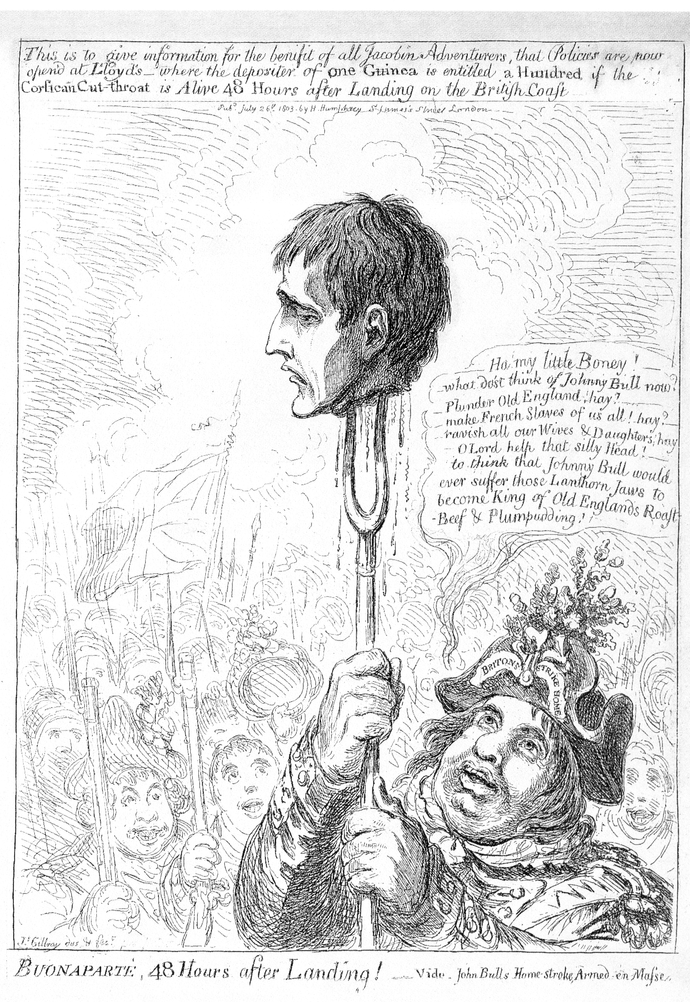
Print made by James Gillray https://www.britishmuseum.org/collection/object/P_1868-0808-7157 , Gemeinfrei, https://commons.wikimedia.org/w/index.php?curid=89915343

4. Was ist auf der zweiten Karikatur dargestellt?

5. Was will der Zeichner hier aussagen?

6. Worin liegt die Pointe dieser Karikatur?

Lösung und Kommentar

Die Kartenaufgabe
Günstig ist es, wenn Text und Karte nicht auf Vorder- und Rückseite eines Blattes gedruckt werden.
Die Karte der SchülerInnen könnte etwa wie folgt aussehen. Die ersten zehn Schritte werden alle gleich nachvollziehen, die Beschreibung der Auseinandersetzung mit Grossbritannien kann natürlich verschieden eingetragen werden. Unter Umständen ist es auch gut, wenn die Schüler/innen das Meer blau anfärben, damit die Erdteile deutlicher hervortreten.
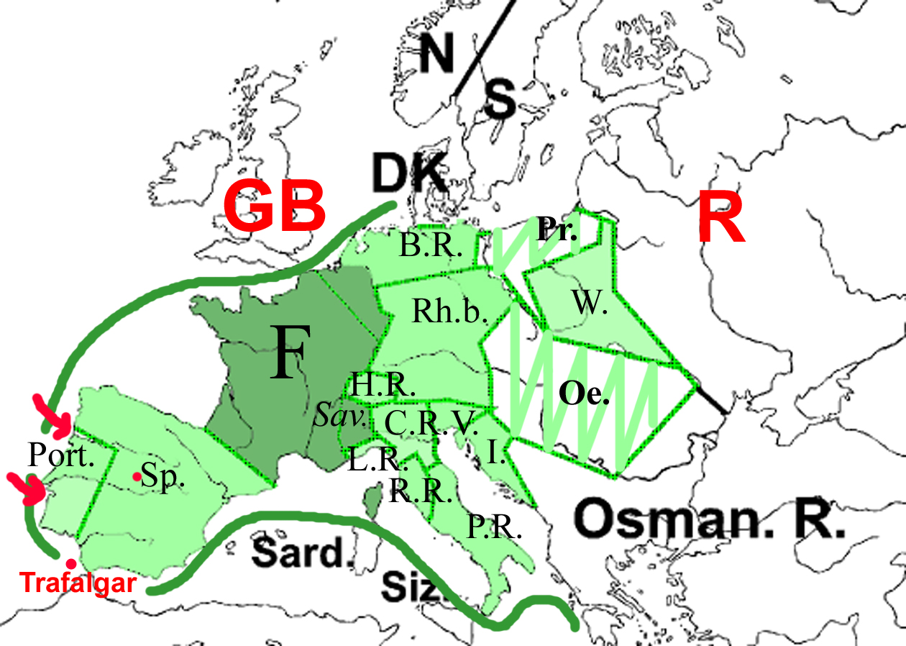

Napoleons Eroberungen und verschiedene Neuordnungen darzustellen ist ein uferloses Unternehmen. Die Gliederung oben unterschlägt zahlreiche Einzelereignisse und fasst Entwicklungen zusammen. Sie soll die Schüler/innen zu einer Kartenarbeit anleiten und sie die schrittweise Expansion erleben lassen.
Wenn Sie etwas mehr abstrahieren wollen, könnten Sie auch mit dem Schema unten an der Wandtafel operieren: Innerhalb dieser Kategorien wechselten die Gebiete und Staaten oder auch Teile von ihnen (die Ligurische Republik etwa wurde annektiert, ebenso etwa das Wallis innerhalb der Helvetischen Republik). Es können nicht alle Schritte auf der Karte nachvollzogen werden.
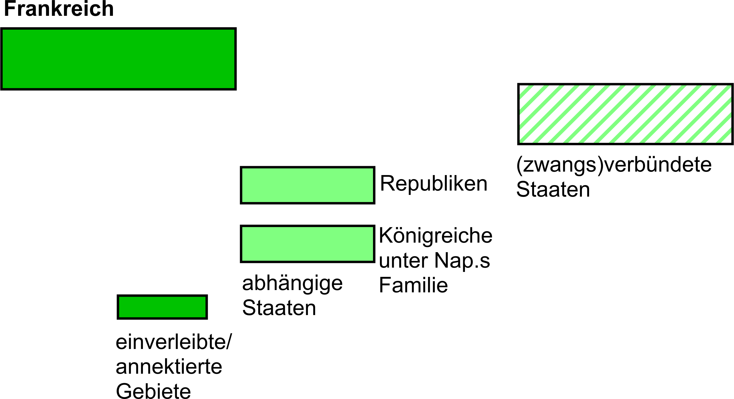

Die Aufgabe mit der Karikatur
Diese Aufgabe ist nicht im gleichen Sinn tragend wie die erste und vor allem für SchülerInnen gedacht, welche die erste recht schnell gelöst haben. Sie kann aber auch im Klassengespräch besprochen werden, wofür hier noch einige Angaben folgen, welche Sie nach Belieben zufügen können.

Die Karikaturen stammen von James Gillray, London, und sind auf das Jahr 1803 datiert (aus: Napoleon I. im Spiegel der Karikatur. Zürich o. J. 192f.).

- Rechts ist Napoleon dargestellt, der sich hinter einer Festung verbirgt, aber immer ruft: «Ich werde kommen!» Seine Schiffe liegen an Land gezogen bereit. Auf der Fahne steht ‹vive la Liberty!›. Der Engländer John Bull links dagegen steht vor seiner Festung im Wasser und fordert Napoleon mit einigen Kraftausdrücken heraus: «Warum kommst du nicht?»
- Die Karikatur will den Betrachtern zeigen, dass die Engländer keine Angst vor einem Angriff haben. Die Gegenüberstellung der beiden Figuren markiert den Unterschied zwischen den zögernden Franzosen und den kampfwilligen, zuversichtlichen Engländern.
- In Wirklichkeit war die Situation gerade umgekehrt: Napoleon jagte den Engländern Angst ein. (Er liess vor Boulogne im Ärmelkanal grosse Schaumanöver durchführen.)
- Auf der zweiten Karikatur sehen wir denselben John Bull (erkenntlich am Hut mit dem Eichenlaub – ein Siegeszeichen) Napoleons Kopf auf einem zweizackigen Spiess tragen, bejubelt von einer begeisterten, bewaffneten Menge.
- Die Aussage wird noch deutlicher durch die Legende: «Buonaparte, 48 Stunden nach der Landung! – Schau, John Bulls Heimarmee, massenbewaffnet.» Napoleon, so die Botschaft, hat in England keine Chance, schon nach zwei Tagen hätte das britischen Volksheer ihn besiegt, verhaftet und getötet.
- Die Pointe liegt darin, dass Napoleon gewissermassen mit den Mitteln der Französischen Revolution – der Enthauptung, des Aufspiessens des Kopfs und der Levée en masse – geschlagen wird. Er wird also verglichen mit einem Gewaltherrscher der alten Sorte. Die Revolution steht auf der Seite des Volkes. – Im Text oben wird aufgerufen, Wetten auf Napoleons Niederlage im Fall einer Invasion zu zeichnen; in John Bulls Sprechblase stehen die schlimmsten Beschimpfungen: «Ha, mein kleiner Boney! – Was würdest du jetzt über John Bull denken? – Das alte England plündern? Ha! – Französische Sklaven aus uns allen machen? Ha! – All unsere Frauen und Töchter vergewaltigen? Ha!»

